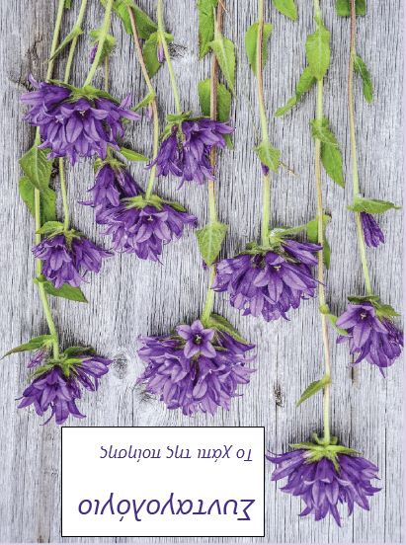

**Ενδείκνυται για**

**Ενδυνάμωση πίστης στις δυνατότητές μας**

**Πιθανές παρενέργειες:**

* **Απόρριψη ηττοπάθειας**
* **Αναβάθμιση δυνατοτήτων**
* **Πνευματικές αναζητήσεις**

**Να φυλάσσεται στο πιο κεντρικό μέρος του μυαλού σας**

**Α**ν ακόμη δεν έχεις πειστεί για την πραγματική δύναμή σου και την τρομερή αξία του ανθρώπινου πνεύματος

**Σ**ου προτείνω ως βάλσαμο τους στίχους:

**«Το πνεύμα μου,**

**σαν ουρανός, σαν ωκεανός, σαν θάλασσα,**

**λύνεται απόψε στο άπειρο**

**χωρίς να βρίσκει αναπαμό.**

**Τις ζώνες γύρω του έσπασε και ανατινάζεται θερμό**

**το πνεύμα μου**

**σαν ουρανός, σαν ωκεανός, σαν θάλασσα.**

**Σαν γαλαξίας απέραντος**

**το σύμπαν σέρνω στο χορό.**

**Ήλιο τον ήλιο γκρέμισα,**

**θόλο το θόλο χάλασα,**

**κι είμαι σαν μίαν απέραντη, πλατιά γαλάζια θάλασσα,**

**που οι στενοί πάνω μου ουρανοί δε μου σκεπάζουν το νερό.»**

Δημιουργός: Νικηφόρος Βρεττάκος

Συνταγογράφηση:

**Εγκεκριμένο από τη Λέσχη Ανάγνωσης & Δημιουργικής Γραφής του 4ου Γυμ/σιου**